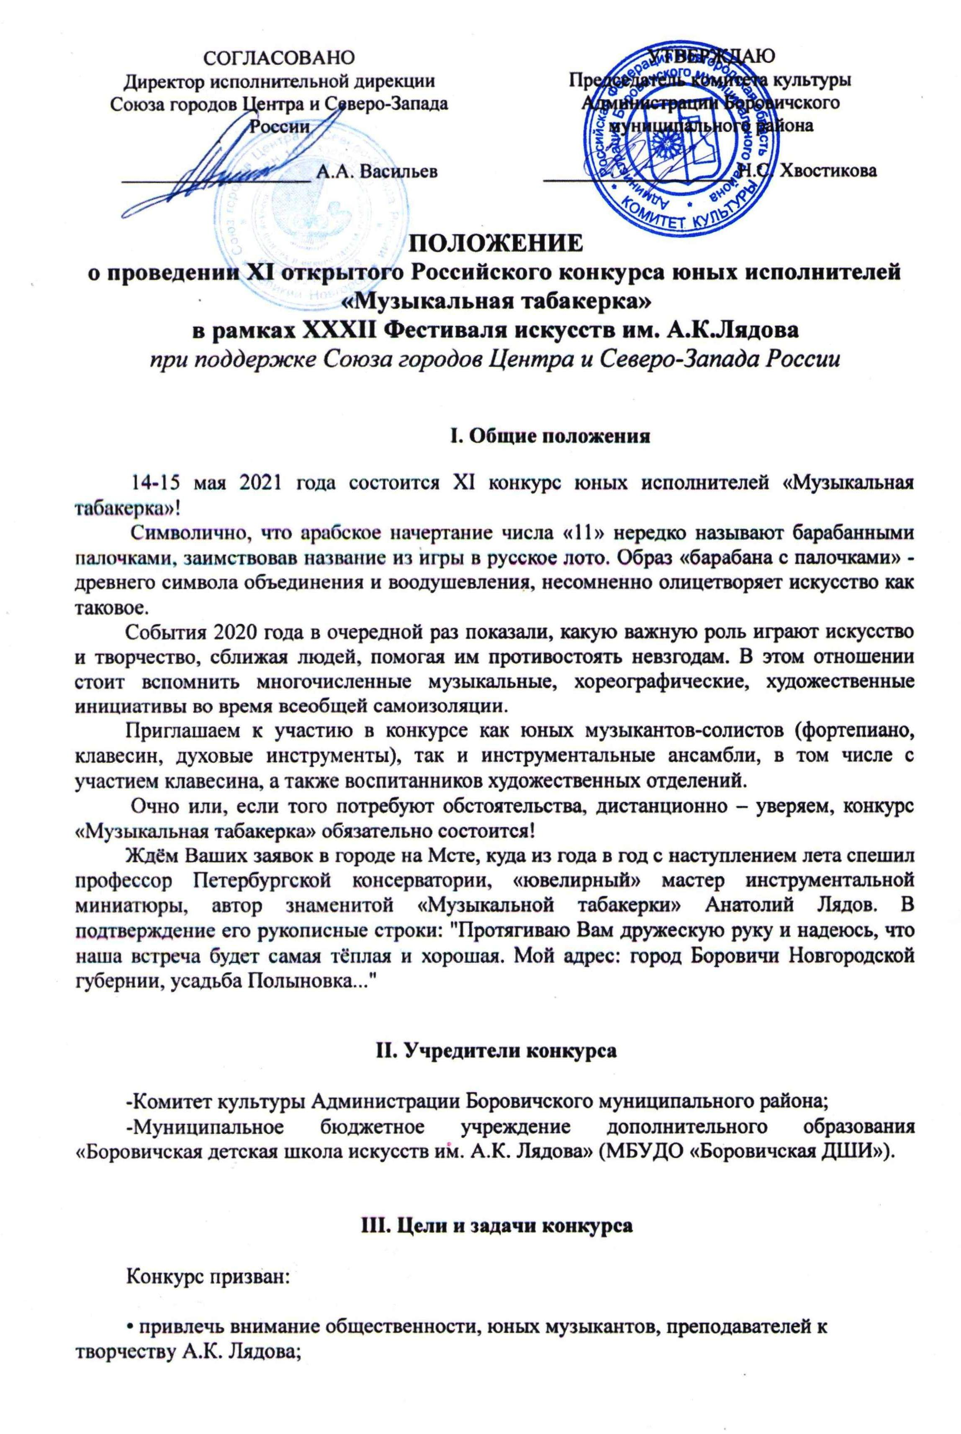 • обогатить репертуар юных исполнителей произведениями А.К. Лядова;
• вызвать интерес юных музыкантов к малым музыкальным формам, исполнение
которых требует оригинального мышления, артистизма;
• присоединиться к мировому процессу приобщения к историческому направлению в музыкальном искусстве и педагогике;
• выявить новых талантливых исполнителей с целью дальнейшей поддержки и развития их дарования;
• способствовать обмену творческим опытом, установлению профессиональных контактов между музыкантами, работающими в области детской музыкальной педагогики

IV. Порядок, сроки и условия проведения конкурса

Конкурс проводится в I тур 14-15 мая 2021 года в номинациях:

- «Фортепиано»
- «Клавесин и ансамбль с клавесином» (только дистанционный формат)
- «Духовые инструменты»
- «Инструментальный ансамбль» (любые инструменты, без участия преподавателей, состав ансамбля не более 12 чел.)
- «Изобразительное искусство и художественное творчество» (дистанционный формат)

и включает в себя конкурсное прослушивание (просмотр), Гала-концерт, награждение.

Исходя из ситуации, которая сложится ближе к проведению конкурса, относительно эпидемиологической обстановки, возможна замена очного проведения конкурса на дистанционный формат с сохранением номинаций и сроков проведения конкурса. Информация о формате конкурса будет предоставлена дополнительно за две недели до окончания приёма заявок.
Для участия в возможном дистанционном формате необходимо подать заявку с предоставлением ссылок на видеозаписи исполняемых произведений в формате *.avi или *.wmv, выполненных с одного дубля, с одного плана, без монтажа и редактирования звука или видео и не ранее 8 месяцев до даты проведения конкурса.
В описании к видеозаписям должны быть указаны: фамилия, имя, возраст участника, авторы исполняемых произведений (для инструментальных ансамблей допускается указывать название коллектива и ФИО художественного руководителя);
Видеосъемка должна производиться без монтажа. Во время исполнения программы на видео должны быть видны руки, инструмент и лицо исполнителей.
Видеозапись необходимо разместить в облачном хранилище данных (https://drive.google.com («Диск Google»), https://disk.yandex.ru (Яндекс. Диск»), http://files.mail.ru («Облако@mail.ru») или на видеохостинге (www.youtube.com. и др.). Ссылки для скачивания файлов вносятся в заявку, заполняемую участником конкурса и высылаются электронно в кликабельном виде в сопровождении к заявке при её отправлении.

В номинациях «Фортепиано», «Духовые инструменты» и «Инструментальный ансамбль» к участию в конкурсе допускаются учащиеся 1 – 8 классов детских музыкальных школ и детских школ искусств в следующих возрастных категориях (возраст участников определяется на 14 мая 2021 года):
• младшая группа (7-9 лет)
• средняя группа (10-12 лет)
• старшая группа (13-16 лет)

В инструментальных ансамблях возрастная категория определяется по среднему возрасту участников.
В номинации «Клавесин и ансамбль с клавесином» к участию в конкурсе допускаются учащиеся 1 – 8 классов детских музыкальных школ и детских школ искусств, учащиеся специальных музыкальных школ, студенты музыкальных отделений ССУЗов в следующих категориях:
• учащиеся музыкальных школ и школ искусств
• учащиеся специальных музыкальных школ и студенты ССУЗов

В номинации «Изобразительное искусство и художественное творчество» к участию в конкурсе допускаются учащиеся детских художественных школ и детских школ искусств в следующих возрастных категориях (возраст участников определяется на 14 мая 2021 года):
• младшая группа (7-9 лет)
• средняя группа (10-12 лет)
• старшая группа (13-17 лет)
Допускается участие одного учащегося в разных номинациях конкурса.
В номинациях «Фортепиано» и «Духовые инструменты» конкурсная программа включает в себя две разнохарактерные пьесы (за исключением полифонических произведений, произведений крупной формы и этюдов):
1. Пьеса А.К. Лядова или русского композитора, чьё творчество пришлось на XIX - начало XX века до «советского» периода (от М. Глинки до С.В. Рахманинова).
2. Пьеса по выбору.

В номинации «Инструментальный ансамбль» конкурсная программа включает в себя два разнохарактерных произведения.
В номинации «Клавесин и ансамбль с клавесином» конкурсанты предоставляют видеозапись свободной программы, составленной из произведений разных композиторов. Пьесы могут представлять собой части сюит или сонат.
Допускается исполнение переложений, если переложение сделано с учётом клавесинной специфики.

Продолжительность выступления в номинациях "Фортепиано", «Духовые инструменты», «Инструментальный ансамбль» составляет:
- младшая группа - не более 10 минут;
- средняя группа - не более 13 минут;
- старшая группа - не более 15 минут.

Продолжительность звучания программы в номинации «Клавесин и ансамбль с клавесином» должна составлять:
- - не менее 5 минут и не более 10 минут - для учащихся ДМШ и ДШИ;
- - не менее 7 минут и не более 15 минут - для учащихся школ-десятилеток и ССУЗов.

В номинации «Изобразительное искусство и художественное творчество» Темы конкурсных работ:
«Музыка в изобразительном искусстве»
«Иллюстрация произведений А.К. Лядова».
Конкурс проводится в 2 этапа:
Первый этап - электронные версии работ.
Конкурсные работы выполняются в формате А3 или А2 в любой технике. Фотографии работ в электронном виде высылаются вместе с заявкой до 1 апреля 2021 года на
e-mail:
myztab@yandex.ru

Работы в электронном виде должны иметь разрешение по длинной стороне 1200 пикселей и предоставляться организатору в формате JPG. Название файла должно содержать в указанном порядке фамилию и имя автора, возраст, название работы, тему (коротко), наименование учреждения (коротко), год создания работы.

Второй этап - определение победителей. Результаты второго этапа сообщаются участникам не позднее 10 апреля 2021 года.
Оригиналы работ, отобранных на 2-м этапе, высылаются участниками организатору конкурса до 20 апреля 2021 года по почтовому штемпелю на адрес: 174411, Новгородская обл., г. Боровичи, ул. Коммунарная, 44, МБУДО «Боровичская ДШИ»
Работы высылаются без паспарту, на обратной стороне оригинала работы в виде этикетки должна быть размещена следующая информация:
- Ф.И.О. автора;
- возраст на момент окончания работы (полных лет);
- дата рождения автора;
- название работы;
- номинация;
- тема;
- техника исполнения;
- Ф.И.О. преподавателя (полностью);
- сокращённое наименование учреждения, адрес.
Работы не возвращаются, учредители закрепляют за собой право на некоммерческое использование работ участников в случаях, соответствующих целям и задачам конкурса.

V. Подведение итогов и награждение участников конкурса

Все конкурсные выступления оценивает компетентное жюри, в состав которого входят высокопрофессиональные музыканты.
Жюри имеет право:
- присуждать не все призовые места;
- разделить одно призовое место между двумя конкурсантами;
- присуждать специальные дипломы за исполнение отдельных произведений
конкурсной программы.
Жюри устанавливает специальный приз за лучшее исполнение произведения А.К.Лядова.
Преподаватели, подготовившие участников конкурса, награждаются Благодарственными письмами.
Всем участникам конкурса вручаются Дипломы за участие.
Состав участников заключительного Гала-концерта формируется оргкомитетом конкурса.
Главный приз конкурса - Гран-При - присуждается только одному участнику.
Участникам каждой номинации в каждой категории могут быть присвоены следующие звания с награждением дипломами и призами:
- Лауреат I степени;
- Лауреат II степени;
- Лауреат III степени;

Оргкомитет по согласованию с жюри имеет право учредить специальные призы и дипломы для участников и преподавателей.
Компаниям, фирмам, частным лицам и т.п. разрешается вносить благотворительные взносы, учреждать свои призы.

Критерии оценки в номинациях «Фортепиано» и «Духовые инструменты»:
- техника исполнения;
- артистизм, образность, характер и стиль исполнения;
- сложность исполняемых произведений (соответственно возрастной категории);
- сценическая культура;
- выполнение условий конкурса.

Критерии оценки в номинации «Клавесин и ансамбль с клавесином»:
- исполнительское мастерство;
- грамотность прочтения и обхождения с нотным текстом;
- чувство стиля;
- художественное мышление, образность;
- сценическая культура;
- качество ансамблевого музицирования;
- качество и разнообразие составленной программы.

Критерии оценки в номинации «Инструментальный ансамбль»:
- исполнительское мастерство;
- качество ансамблевого музицирования;
- грамотность прочтения и обхождения с нотным текстом;
- чувство стиля;
- художественное мышление, образность;
- сценическая культура;
- качество и разнообразие составленной программы.

Критерии оценки в номинации «Изобразительное искусство и художественное творчество»:
- раскрытие заданной темы;
- самостоятельность исполнения;
- оригинальность рисунка;
- качество исполнения;
- создание художественного образа;
- техническая качественность работы, доступная возрасту.

VI. Финансовые условия

Финансирование расходов на проведение конкурса, оплата работы жюри осуществляется за счёт бюджетных и внебюджетных средств Боровичской ДШИ и организационных взносов участников конкурса.

Командировочные расходы участников очного конкурса оплачиваются за счет средств участников или направляющей стороны.

Организационный взнос за участие в очном конкурсе составляет 1000 рублей с одной заявки для солистов, 1500 рублей с одной заявки для инструментального ансамбля, 400 рублей с одной заявки в номинации «Изобразительное искусство и художественное творчество».
В случае неблагоприятной эпидемиологической обстановки и проведении конкурса в дистанционном формате организационный взнос за участие в музыкальных номинациях составит 800 рублей с одной заявки.
Учащиеся Боровичской ДШИ участвуют в конкурсе без внесения организационного взноса.
Организационный взнос вносится после определения формата проведения конкурса (очного или дистанционного) и отправки необходимых документов для участия, в течение 5 дней с момента получения квитанции для оплаты.

VII. Подача заявок

Для участия в конкурсе до 1 апреля 2021 года высылается заявка, оформленная по прилагаемому образцу на адрес электронной почты:

- e-mail: myztab@yandex.ru

К заявке прилагаются следующие документы (в электронном виде):
- согласие на обработку персональных данных (см. Приложение);
- фотографии художественных работ (для номинации «Изобразительное искусство и художественное творчество»);
- квитанция об оплате согласно заявленному формату конкурса;
- ссылка на Видеофайл в случае дистанционного формата конкурса (для музыкальных номинаций).

Убедительная просьба высылать полный пакет документов одновременно (в электронном виде) с указанием в теме письма фамилии и имени конкурсанта и образовательного учреждения.

Заявки, поступившие после указанного срока, не рассматриваются.

Контактные данные

МБУДО «Боровичская ДШИ»

174411, Новгородская область, г. Боровичи, ул. Коммунарная, д. 44

Директор Звонарева Наталья Юрьевна - тел (факс) 8/816-64/ 5-87-40; 8 911 612 92 78

Зам. директора Короткова Ирина Васильевна- тел. 8 996 939 89 80

Зам. директора Гаврилова Наталья Викторовна– тел. 8/816-64/ 5-87-40;
8 911 634 42 95

Е-mail: myztab@yandex.ru

Веб-сайт: http://lyadovschool.ru/

Банковские реквизиты МБУДО «Боровичская ДШИ»

ИНН 5320008047 КПП 532 001001 ОКАТО 49606101001 ОКТМО 49606101

Получатель

Комитет финансов Администрации Боровичского муниципального района (МБУДО «Боровичская ДШИ», л/с 20506Ц84020)

КБК 07030000000000000130 БИК 014959900

Расчётный счёт 03234643496060005000 Отделение Новгород банка России // УФК по Новгородской области, г. Великий Новгород

Состав

Организационного комитета

XI открытого Российского конкурса юных исполнителей «Музыкальная табакерка»

в рамках XXXII Фестиваля искусств им. А.К.Лядова

Председатель организационного комитета:

Александрова О. В. | Заместитель Председателя Комитета культуры Администрации Боровичского муниципального района
Члены организационного комитета:

Звонарева Н. Ю. | директор муниципального бюджетного учреждения дополнительного образования детей «Боровичская детская школа искусств им. А.К.Лядова»
Васильева Л.С. преподаватель муниципального бюджетного учреждения
дополнительного образования детей «Боровичская детская
школа искусств им. А.К.Лядова»

Васильева И.Ю. преподаватель муниципального бюджетного учреждения
дополнительного образования детей «Боровичская детская
школа искусств им. А.К.Лядова»

Короткова И. В. | заместитель директора муниципального бюджетного учреждения дополнительного образования детей «Боровичская детская школа искусств им. А.К.Лядова»
Гаврилова Н. В. | заместитель директора муниципального бюджетного учреждения дополнительного образования детей «Боровичская детская школа искусств им. А.К.Лядова»

Анкета-заявка

на участие в XI открытом Российском конкурсе юных исполнителей
«Музыкальная табакерка» в рамках XXXII Фестиваля искусств им. А.К. Лядова

Область, район, город____________________________________________________

______________________________________________________________________

Название учреждения, тел/факс________________________________________ ___

_______________________________________________________

Ф.И.О. и возраст участников или название ансамбля (указать состав, кол-во и возраст участников)

______________________________________________________________________

_______________________________________________________________________

_______________________________________________________________________

Номинация_____________________________________________________________

Категория ______________________________________________________________

Ф.И.О. и телефон преподавателя (лей) _____________________________________

_______________________________________________________________________

Программа выступления (композитор, название произведения, тональность, опус) и хронометраж

___________________________________________________________________

_______________________________________________________________________

_______________________________________________________________________

Дата заезда (обязательно, необходимо для составления графика репетиций) _____

_______________________________________________________________________

Дата отъезда (обязательно, необходимо для составления программы Гала-концерта)

_______________________________________________________________________

Бронирование мест для проживания осуществляется участниками конкурса самостоятельно.

Подпись руководителя: _______________

м.п. Дата заполнения ______________________

Согласие на обработку персональных данных
несовершеннолетнего участника конкурса, не достигшего 14 лет

Я, ________________________________________________________________________,
Ф.И.О. родителя (законного представителя)

зарегистрированный(ая) по адресу: ______________________________________________
_____________________________________________________________________________
Паспортные данные: серия: ________ № ________________________________________
кем выдан: ____________________________________________________________________
дата выдачи __________________________________________________________________
с целью участия несовершеннолетнего __________________________________________
Ф.И.О. ребёнка
____________________________________________________________________________
в XI открытом Российском конкурсе юных исполнителей «Музыкальная табакерка», даю своё согласие МБУДО «Боровичская ДШИ» на сбор, систематизацию, накопление, хранение, уточнение (обновление, изменение), использование, распространение (передачу), в том числе по каналам связи и в информационной сети Интернет, обезличивание, блокировку и уничтожение его персональных данных: фамилия, имя, отчество, возраст, адрес, телефон, данные свидетельства о рождении, место учебы, дата и место рождения, гражданство, результативность участия в конкурсе, при условии, что их прием и обработка будут осуществляться лицом, обязанным сохранять конфиденциальную информацию.
Обработку персональных данных разрешаю на срок необходимый для проведения мероприятия.
Я оставляю за собой право отозвать свое согласие посредством составления соответствующего письменного заявления, которое может быть направлено мной в адрес МБУДО «Боровичская ДШИ» по почте заказным письмом с уведомлением о вручении, либо вручено лично под расписку представителю МБУДО «Боровичская ДШИ».

Дата Подпись

Согласие на обработку персональных данных
несовершеннолетнего участника конкурса, достигшего 14 лет

Я, ________________________________________________________________________,
Ф.И.О. участника

зарегистрированный(ая) по адресу: ______________________________________________
_____________________________________________________________________________
Паспортные данные: серия: ________ № _______________________________________
кем выдан: ____________________________________________________________________
дата выдачи ______________________, действующий с согласия законного представителя
_____________________________________________________________________________,
Ф.И.О. законного представителя

паспорт серия: ________ № ___________________________________________________
кем выдан: ____________________________________________________________________
дата выдачи ______________________, зарегистрированный по адресу _________________
_____________________________________________________________________________
с целью участия в XI открытом Российском конкурсе юных исполнителей «Музыкальная табакерка», даю своё согласие МБУДО «Боровичская ДШИ» на сбор, систематизацию, накопление, хранение, уточнение (обновление, изменение), использование, распространение (передачу), в том числе по каналам связи и в информационной сети Интернет, обезличивание, блокировку и уничтожение моих персональных данных: фамилия, имя, отчество, возраст, адрес, телефон, данные документа, удостоверяющего личность, место учебы, дата и место рождения, гражданство, результативность участия в конкурсе, при условии, что их прием и обработка будут осуществляться лицом, обязанным сохранять конфиденциальную информацию.
Обработку персональных данных разрешаю на срок необходимый для проведения мероприятия.
Я оставляю за собой право отозвать свое согласие посредством составления соответствующего письменного заявления, которое может быть направлено мной в адрес МБУДО «Боровичская ДШИ» по почте заказным письмом с уведомлением о вручении, либо вручено лично под расписку представителю МБУДО «Боровичская ДШИ».

Дата Подпись

Согласие на обработку персональных данных
совершеннолетнего участника конкурса
Я, ________________________________________________________________________,
Ф.И.О. совершеннолетнего участника

зарегистрированный(ая) по адресу: ______________________________________________
_____________________________________________________________________________
Паспортные данные: серия ________ № _______________________________________
кем выдан: ____________________________________________________________________
дата выдачи __________________________________________________________________
с целью участия в XI открытом Российском конкурсе юных исполнителей «Музыкальная табакерка», даю своё согласие МБУДО «Боровичская ДШИ» на сбор, систематизацию, накопление, хранение, уточнение (обновление, изменение), использование, распространение (передачу), в том числе по каналам связи и в информационной сети Интернет, обезличивание, блокировку и уничтожение моих персональных данных: фамилия, имя, отчество, возраст, адрес, телефон, данные документа, удостоверяющего личность, место учебы, дата и место рождения, гражданство, результативность участия в конкурсе, при условии, что их прием и обработка будут осуществляться лицом, обязанным сохранять конфиденциальную информацию.
Обработку персональных данных разрешаю на срок необходимый для проведения мероприятия.
Я оставляю за собой право отозвать свое согласие посредством составления соответствующего письменного заявления, которое может быть направлено мной в адрес МБУДО «Боровичская ДШИ» по почте заказным письмом с уведомлением о вручении, либо вручено лично под расписку представителю МБУДО «Боровичская ДШИ».

Дата Подпись

